Найти 3-5 актуальных программ, «родственных» ERwin’у. Для каждой:
- указать источник (ссылка/и);
- главное окно (один рисунок);
- возможности ее (абзацы текста, в т.ч.указать годы жизни);
- как выглядит ERD в ней (один рисунок);
- поддерживаемые СУБД (список или скриншот из программы).

1. MySQL
Источник - https://www.mysql.com/
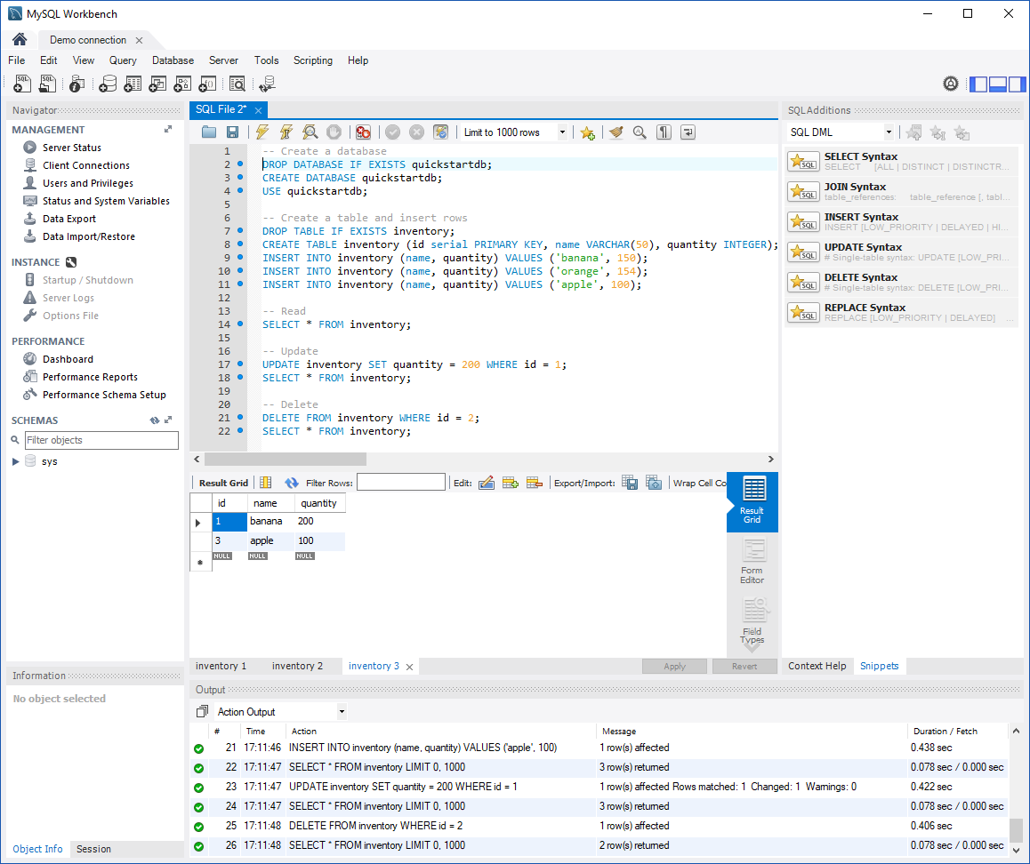
Представитель СУБД. Разработку и поддержку MySQL осуществляет корпорация Oracle, получившая права на торговую марку вместе с поглощённой Sun Microsystems, которая ранее приобрела шведскую компанию MySQL AB. Была выпущена 8 января 1998 года и обновляется по сей день. Имеется возможность управлять MySQL сервером, базами данных. Удалять, создавать таблицы, выполнять запросы и так далее. Также имеется функциональность ERD проектирования, но она также ограничена одной базой.
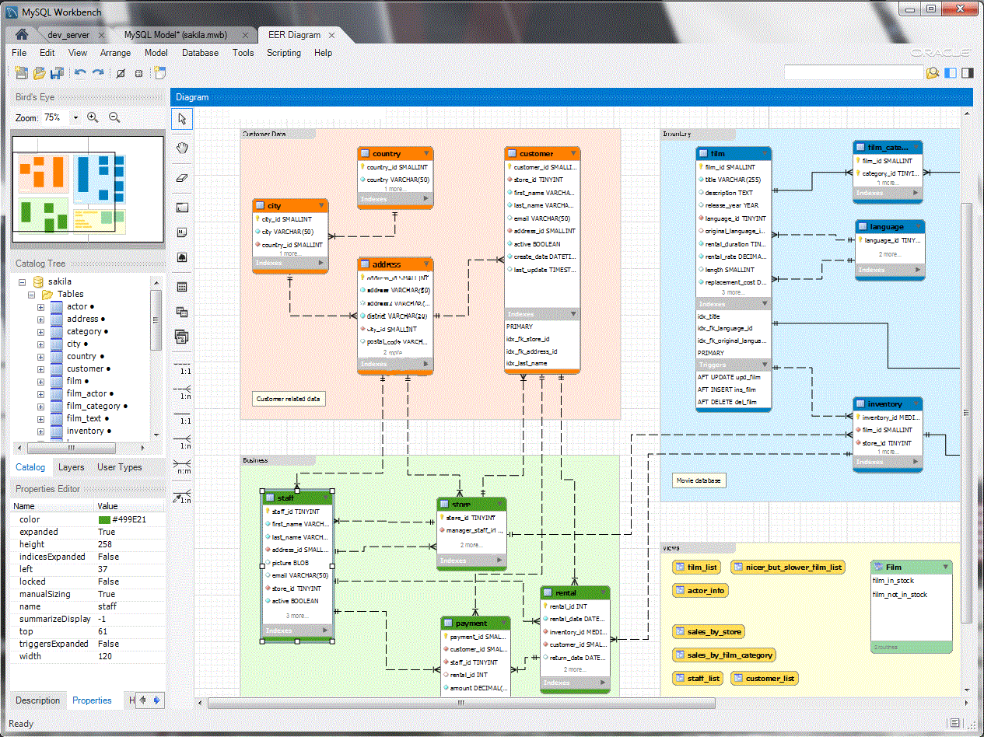

2. dbdiagram.io
Источник: https://dbdiagram.io/
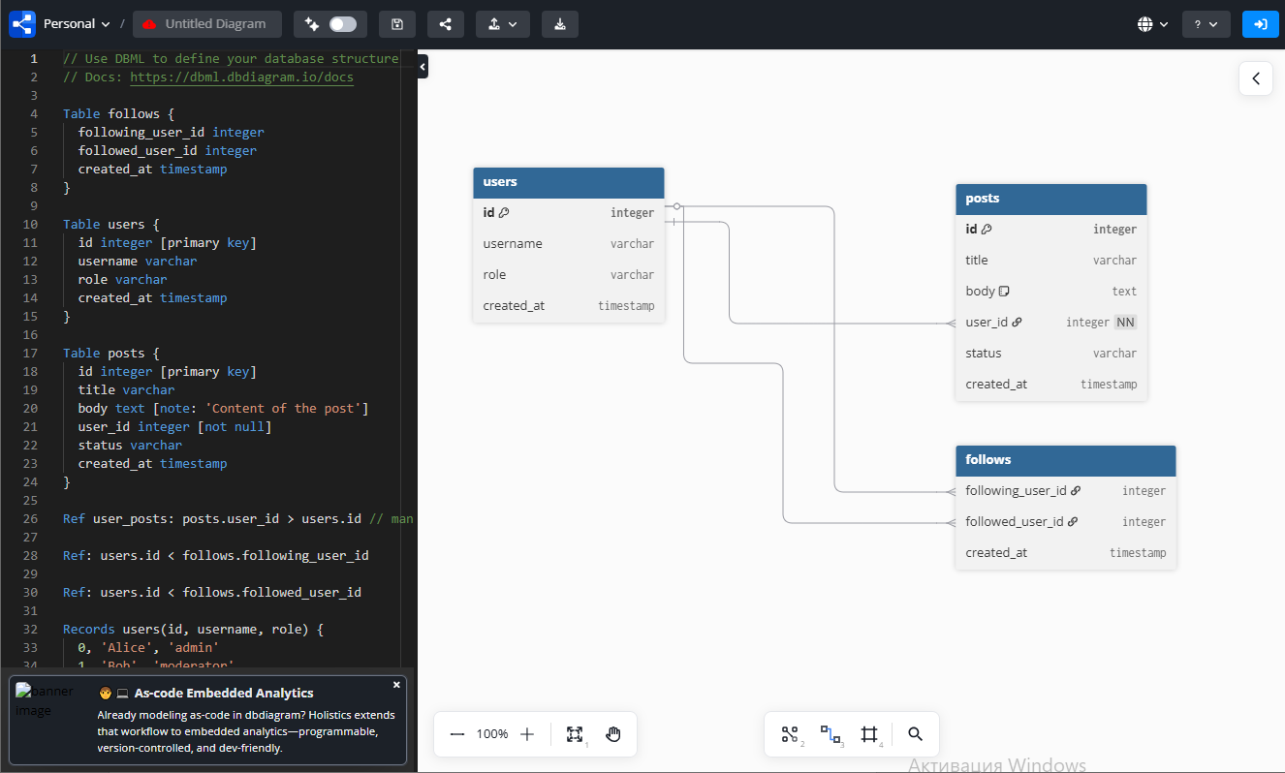
Онлайн приложение для создания ER диаграмм при помощи кода на собственном синтаксисте. Имеется возможность экспортировать полученную диаграмму в SQL запросы и применить в любую SQL базу. Также можно произвести обратное проектирование из баз:
- MySQL
- PostreSQL
- SQL Server
- Snowslake
- Oracle SQL
- Rails
3. dbeaver
Источник: https://dbeaver.io/
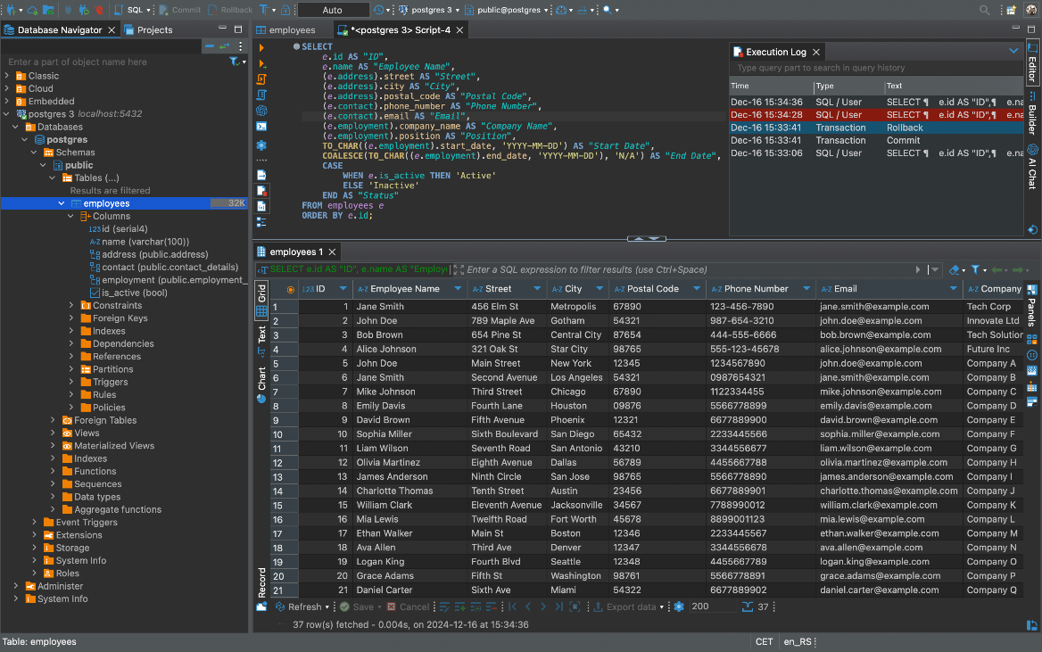
Открытая утилита для работы с базами данных. Имеет возможность редактировать больше количество баз данных, включая добавление и удаление информации, изменение структуры таблиц и выполнение запросов. Имеется функциональность прямого и обратного проектирования в ERD.
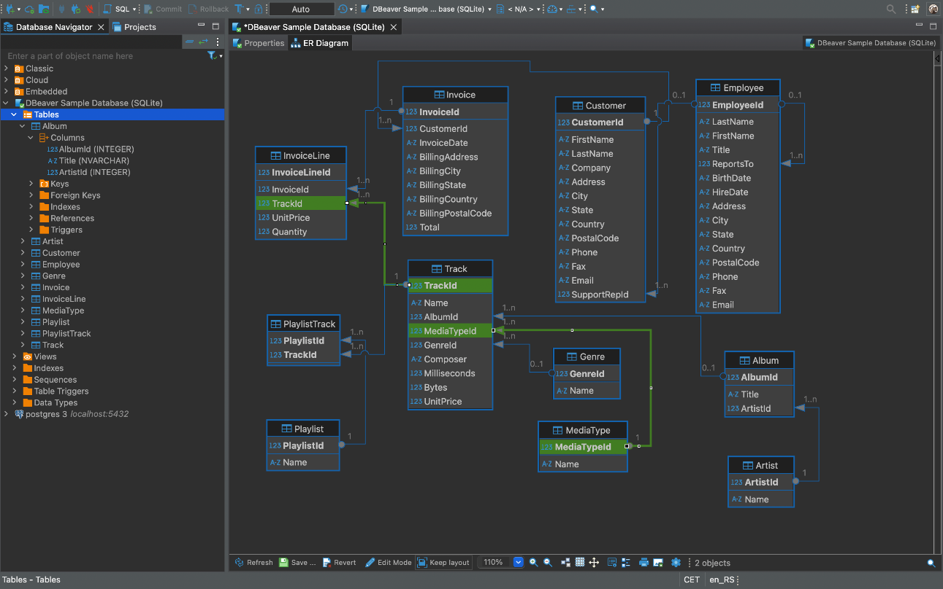
Поддерживаются следующие СУБД:
- PostgeSQL
- IBM Db2
- MariaDB
- MySQL
- Oracle
- SQL Server
- SQLite
- Apache Hive
- Firebuird
- MS Access
- MongoDB
- Redis
- И многие другие

4. Oracle SQL

